На основу члана 58. став 1. Закона о лековима и медицинским средствима („Службени гласник РС”, бр. 30/10 и 107/12) и члана 43. став 1. Закона о Влади („Службени гласник РС”, бр. 55/05, 71/05 – исправка, 101/07, 65/08, 16/11, 68/12 – УС, 72/12, 7/14 – УС и 44/14),
Влада доноси
ОДЛУКУ
О ИЗМЕНАМА И ДОПУНАМА ОДЛУКЕ О НАЈВИШИМ ЦЕНАМА ЛЕКОВА ЗА УПОТРЕБУ У ХУМАНОЈ МЕДИЦИНИ, А ЧИЈИ ЈЕ РЕЖИМ ИЗДАВАЊА НА РЕЦЕПТ
1. У Одлуци о највишим ценама лекова за употребу у хуманој медицини, а чији је режим издавања на рецепт („Службени гласник РС”, бр. 46/13, 83/13, 113/13, 115/13 – исправка, 34/14, 37/14 – исправка и 71/14), у Списку цена лекова:
– под редним бројем 54. у колони 9. број: „1.033,40” замењује се бројем: „1.700,40”;
– под редним бројем 78. у колони 9. број: „1.550,30” замењује се бројем: „2.062,40”;
– лекови под редним бр. 81. и 82. бришу сe;
– под редним бројем 157. у колони 7. речи: „Abbott S.R.L.” замењују се речима: „Abbvie S.R.L.”;
– под редним бројем 158. у колони 7. речи: „Abbott S.R.L.” замењују се речима: „Abbvie S.R.L.”;
– под редним бројем 160. у колони 7. речи: „Abbott Biotechnology Deutchland GmbH” замењују се речима: „Abbvie Biotechnology GmbH”;
– под редним бројем 160. у колони 9. број: „111.683,80” замењује се бројем: „111.682,30”;
– под редним бројем 316. у колони 9. број: „185,70*” замењује се бројем: „222,60*”;
– под редним бројем 637. у колони 6. речи: „film tabl. 60x(100 mg + 25 mg)” замењују се речима: „film tableta; 100 mg + 25 mg; ukupno 60 kom.; bočica, 1x60 kom.”;
– под редним бројем 637. у колони 7. речи: „Abbott GmbH & Co.KG” замењују се речима: „Abbvie Deutschland GmbH & Co.KG”;
– под редним бројем 637. у колони 9. број: „10.790,60” замењује се бројем: „9.694,70”;
– под редним бројем 638. у колони 6. речи: „film tabl. 120x(200 mg + 50 mg)” замењују се речима: „film tableta; 200 mg + 50 mg; ukupno 120 kom., boca, 1x120 kom.”;
– под редним бројем 638. у колони 7. речи: „Abbott GmbH & Co.KG” замењују се речима: „Abbvie Deutschland GmbH & Co.KG”;
– под редним бројем 638. у колони 9. број: „40.985,80” замењује се бројем: „39.315,70”;
– под редним бројем 643. у колони 6. речи: „film tabl. 30x100 mg” замењују се речима: „film tableta; 100 mg; ukupno 30 kom., boca, 1 x 30 kom.”;
– под редним бројем 643. у колони 7. речи: „Abbott GmbH & Co.KG” замењују се речима: „Abbvie Deutschland GmbH & Co.KG”;
– под редним бројем 643. у колони 9. број: „2.501,00” замењује се бројем: „2.273,20”;
– под редним бројем 899. у колони 7. речи: „S.C. Sindan-Pharma S.R.L.” замењују се речима: „S.C. Sindan-Pharma S.R.L.; Actavis Italy S.P.A.”;
– под редним бројем 899. у колони 8. реч: „Rumunija ” замењујe се речима: „Rumunija; Italija”;
– под редним бројем 900. у колони 7. речи: „S.C. Sindan-Pharma S.R.L.” замењују се речима: „S.C. Sindan-Pharma S.R.L.; Actavis Italy S.P.A.”;
– под редним бројем 900. у колони 8. реч: „Rumunija” замењујe се речима: „Rumunija; Italija”;
– лек под редним бројем 1033. бришe сe;
– под редним бројем 1050. у колони 6. речи: „koncentrat i rastvarač za rastvor za infuziju; 20 mg/0.5 ml; ukupno 1 kom., bočica sa koncentratom i bočica sa rastvaračem, 1x1.5 mL” замењују се речима: „koncentrat i rastvarač za rastvor za infuziju; 20 mg/0.5 ml; ukupno 1 kom., bočica sa koncentratom i bočica sa rastvaračem, 1x1.83 mL”;
– под редним бројем 1051. у колони 6. речи: „koncentrat i rastvarač za rastvor za infuziju; 80 mg/2 ml; ukupno 1 kom., bočica sa koncentratom i bočica sa rastvaračem, 1x6 mL” замењују се речима: „koncentrat i rastvarač za rastvor za infuziju; 80 mg/2 ml; ukupno 1 kom., bočica sa koncentratom i bočica sa rastvaračem, 1x6.5 mL”;
– под редним бројем 1084. у колони 7. речи: „S.C. Sindan – Pharma S.R.L.” замењују се речима: „S.C. Sindan– Pharma S.R.L.; Actavis Italy S.P.A.”;
– под редним бројем 1084. у колони 8. реч: „Rumunija” замењујe се речима: „Rumunija; Italija”;
– под редним бројем 1502. у колони 3. класификациона шифра: „A11CC07” замењује се класификационом шифром: „Н05ВХ02”;
– под редним бројем 1502. у колони 6. речи: „rastvor za inj.; 5 mcg/1 ml; ampula, 5x1 ml ” замењују се речима: „rastvor za injekciju; 5 mcg/mL; ukupno 5 kom., ampula, 5x1 mL”;
– под редним бројем 1502. у колони 7. речи: „Abbott S.R.L.” замењују се речима: „Abbvie S.R.L.”;
– под редним бројем 1502. у колони 9. број: „10.839,40” замењује се бројем: „9.821,80”;
– под редним бројем 1503. у колони 3. класификациона шифра: „A11CC07” замењује се класификационом шифром: „Н05ВХ02”;
– под редним бројем 1503. у колони 6. речи: „kaps., meka, 28x1 mcg” замењују се речима: „kapsula, meka; 1 mcg; ukupno 28 kom.; blister, 4x7 kom.”;
– под редним бројем 1503. у колони 9. број: „10.322,20” замењује се бројем: „9.423,90”;
– под редним бројем 1504. у колони 3. класификациона шифра: „A11CC07” замењује се класификационом шифром: „Н05ВХ02”;
– под редним бројем 1504. у колони 6. речи: „kaps., meka, 28x2 mcg” замењују се речима: „kapsula, meka; 2 mcg; ukupno 28 kom.; blister, 4x7 kom.”;
– под редним бројем 1504. у колони 9. број: „20.997,90” замењује се бројем: „19.176,50”;
– под редним бројем 1533. у колони 9. број: „282,10” замењује се бројем: „324,40”;
– под редним бројем 1861. у колони 7. речи: „Glaxo Wellcome Operations” замењују се речима: „Glaxo Wellcome Operations; Glaxo Wellcome S.A.”;
– под редним бројем 1861. у колони 8. речи: „Velika Britanija” замењују се речима: „Velika Britanija; Španija”;
– под редним бројем 1862. у колони 7. речи: „Glaxo Wellcome Operations” замењују се речима: „Glaxo Wellcome Operations; Glaxo Wellcome S.A.”;
– под редним бројем 1862. у колони 8. речи: „Velika Britanija” замењују се речима: „Velika Britanija; Španija”;
– лек под редним бројем 2168. бришe сe;
– под редним бројем 2410. у колони 7. речи: „Abbott S.R.L.” замењују се речима: „Abbvie S.R.L.”;
– лек под редним бројем 2680. бришe сe;
– под редним бројем 3508. у колони 5. речи: „Simvastatin ICP” замењују се речима : „Simvastatin-Teva”;
– под редним бројем 3508. у колони 6. речи: „film tabl. 28x10 mg” замењују се речима: „film tableta; 10 mg; ukupno 28 kom., blister, 1 x 28 kom.”;
– под редним бројем 3508. у колони 7. речи: „Laboratorios Belmac S.A.” замењују се речима: „ Teva Pharma S.L.U.”;
– под редним бројем 3509. у колони 5. речи: „Simvastatin ICP” замењују се речима : „Simvastatin-Teva”;
– под редним бројем 3509. у колони 6. речи: „film tabl. 28x20 mg” замењују се речима: „film tableta; 20 mg; ukupno 28 kom., blister, 2 x 14 kom.”;
– под редним бројем 3509. у колони 7. речи: „Laboratorios Belmac S.A.” замењују се речима: „ Teva Pharma S.L.U.”;
– под редним бројем 3510. у колони 5. речи: „Simvastatin ICP” замењују се речима : „Simvastatin-Teva”;
– под редним бројем 3510. у колони 6. речи: „film tabl. 28x40 mg” замењују се речима: „film tableta; 40 mg; ukupno 28 kom., blister, 2 x 14 kom.”;
– под редним бројем 3510. у колони 7. речи: „Laboratorios Belmac S.A.” замењују се речима: „ Teva Pharma S.L.U.”;
– под редним бројем 3686. у колони 6. речи: „sprej za nos, suspenzija; 50 mcg/dozi; bočica sa raspršivačem, 1x200 doza” замењују се речима: „sprej za nos, suspenzija; 50 mcg/doza; ukupno 200 doza, bočica sa raspršivačem, 200 x 50 mcg/doza”;
– под редним бројем 3686. у колони 7. речи: „GlaxoSmithKline Pharmaceuticals S.A.” замењују се речима: „Glaxo Wellcome S.A.; GlaxoSmithKline Pharmaceuticals S.A.”;
– под редним бројем 3686. у колони 8. реч: „Poljska” замењујe се речима: „Španija; Poljska”;
– под редним бројем 3694. у колони 7. речи: „Glaxo Operations UK Limited” замењују се речима: „Glaxo Operations UK Limited; Glaxo Wellcome S.A.”;
– под редним бројем 3694. у колони 8. речи: „Velika Britanija ” замењују се речима: „Velika Britanija; Španija”;
– под редним бројем 3735. у колони 6. речи: „suspenzija za inhalaciju pod pritiskom; 100 mcg/doza, inhalator pod pritis.sa dozerom, 200 doza x 100 mcg/doza” замењују се речима: „suspenzija za inhalaciju pod pritiskom; 100 mcg/doza; ukupno 200 doza, inhalator pod pritiskom sa dozerom, 200 x 100 mcg/doza”;
– под редним бројем 3735. у колони 7. речи: „GlaxoSmithKline Pharmaceuticals S.A.” замењују се речима: „GlaxoSmithKline Pharmaceuticals S.A.; Glaxo Wellcome Production”;
– под редним бројем 3735. у колони 8. реч: „Poljska” замењујe се речима: „Poljska; Francuska ”;
– под редним бројем 3766. у колони 7. речи: „GlaxoSmithKline Pharmaceuticals S.A.” замењују се речима: „GlaxoSmithKline Pharmaceuticals S.A.; Glaxo Wellcome S.A.”;
– под редним бројем 3766. у колони 8. реч: „Poljska” замењујe се речима: „Poljska; Španija”;
– под редним бројем 5471. у колони 6. речи: „film tableta; 25 mg; ukupno 2 kom., blister 1 x 2 kom.” замењују се речима: „film tableta; 25 mg; ukupno 2 kom., blister, 2 x 1 kom.”;
– под редним бројем 5475. у колони 6. речи: „film tableta; 50 mg; ukupno 2 kom., blister 1 x 2 kom.” замењују се речима: „film tableta; 50 mg; ukupno 2 kom., blister, 2 x 1 kom.”;
– под редним бројем 5479. у колони 6. речи: „film tableta; 100 mg; ukupno 2 kom., blister 1 x 2 kom.” замењују се речима: „film tableta; 100 mg; ukupno 2 kom., blister, 2 x 1 kom.”;
После редног броја 5739. додаје се следећи текст који гласи:
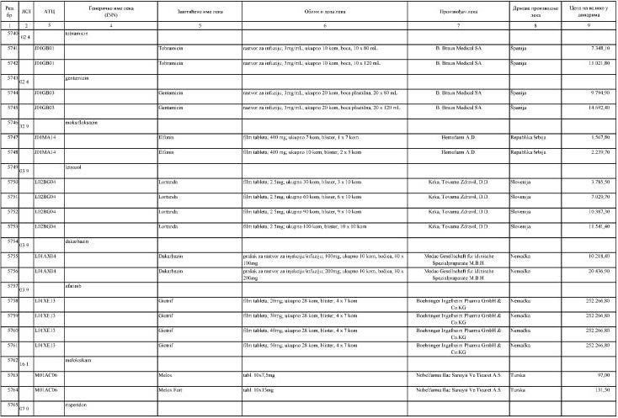
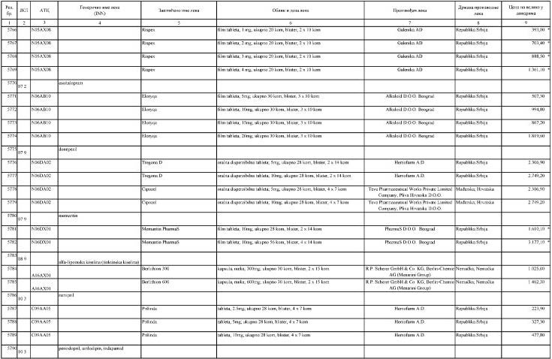
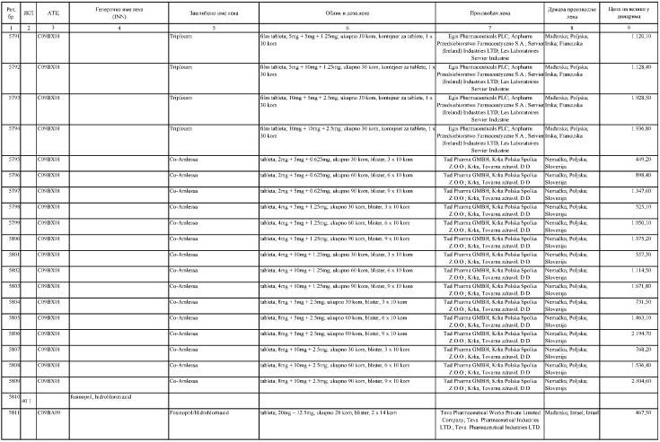
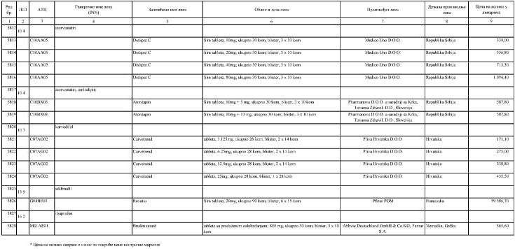
2. Ова одлука ступа на снагу наредног дана од дана објављивања у „Службеном гласнику Републике Србије”.
05 број 338-13162/2014
У Београду, 25. октобра 2014. године
Влада
Председник, Александар Вучић, с.р.

